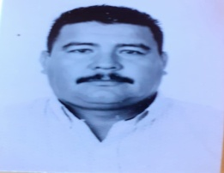 NOMBRE: GUADALUPE LEONARDO CASILLAS ALMARAZ

PROFESION O SECTOR: DELEGADO DE LA PURISIMA, ZAPOTLANEJO JAL.

EXPERIENCIA

OPERADOR DE MAQUINARIA PESADA, HERRERO Y CHOFER.

FORMACION ACADEMICA
PRIMARIA COMPLETA.

